**Практическое занятие № 3 - 4**

**Кодирование текстовой, графической и звуковой информации**

**Выполняем задания с того номера, на котором остановились на прошлом занятии, выполненные задания в виде скринов или фото высылаем до 08.11 на почту oksanadavydoff@mail.ru**

**Справочный материал**

Количество бит, необходимое для кодирования одного уровня звука, называется глубиной звука. Объём моноаудиофайла (в байтах) определяется по формуле:

I (бит) = f (Гц) * R (бит) * N (каналов) * t (сек)

где f – частота дискретизации (Гц); R – глубина кодирования (разрядность звуковой карты); N – количество каналов (1 – моно, 2 – стерео); t – время звучания в сек.

При стереофоническом звучании объём аудиофайла удваивается, при квадрофоническом звучании – учетверяется. Если известна глубина кодирования, то количество уровней громкости цифрового звука можно рассчитать по формуле: N = 2I, где I – глубина кодирования.

Пусть глубина кодирования звука составляет 16 битов, тогда количество уровней громкости звука равно: N = 2I = 216 = 65536.

**Пример:** рассчитайте объем стереоаудиофайла длительностью 20 секунд при 20-битном кодировании и частоте дискретизации 44.1 кГц.

Решение: V = 20 бит * 20 * 44100 * 2 = 35280000 бит = 4410000 байт = 4.41 Мб

При кодировании графической растровой информации учитывается количество цветов и разрешение монитора, размер изображения.

Количество цветов в палитре изображения вычисляется по формуле: N = 2I, где I – глубина цвета.

Объем графического изображения определяется по формуле: V = M х N * I , где I – глубина цвета; M х N ‒ разрешающая способность экрана в пикселях или размер изображения в битах.

**Пример:** если экран монитора имеет растр 600Х800 пикселей и каждый пиксель имеет размер 24 бита, то общий объём изображения со всего экрана

V = 600Х800**⋅**24 = 11520000 бит =11520000/8 = 1440000 байт/1024 = 1406,25 кб/1024 = 1,37 Мб

**Задания для выполнения:**

1. Укажите десятичный код выражения «Ipromise» в соответствии с кодовой таблицей ASCII.
2. Укажите шестнадцатеричный код выражения «информатика» в соответствии с кодовой таблицей ASCII.
3. Буква Z имеет десятичный код 90, а z – 122. Записать слово «sport» в десятичном коде.
4. С помощью десятичных кодов зашифровано слово «info» 105 110 102 111. Записать последовательность десятичных кодов для этого же слова, но записанного заглавными буквами.
5. Дана кодовая таблица азбуки Морзе:

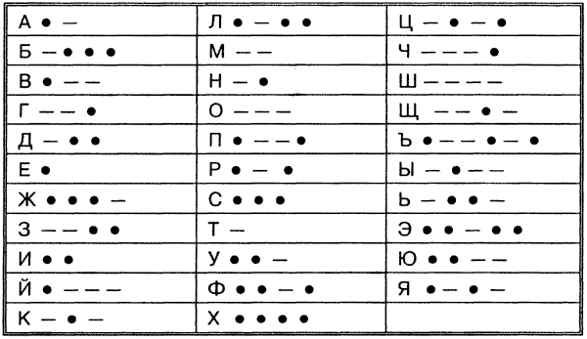

Расшифруйте (декодируйте), что здесь написано (буквы отделены друг от друга пробелами)?

img7

1. Закодируйте с помощью азбуки Морзе слова: СТЕНОГРАФИЯ, ШИФРОВАНИЕ, КОДИРОВАНИЕ.
2. Заменяя каждую букву ее порядковым номером в алфавите, зашифруйте фразу: «Я УМЕЮ КОДИРОВАТЬ ИНФОРМАЦИЮ». Зашифрованный текст должен быть записан без пропусков.
3. Дана кодировочная таблица (первая цифра кода – номер строки, вторая – номер столбца).

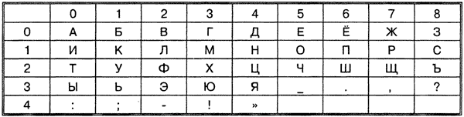

С помощью этой кодировочной таблицы зашифруйте фразу: Я УМЕЮ РАБОТАТЬ С ИНФОРМАЦИЕЙ!

Используя эту же кодировочную таблицу, расшифруйте текст: 25201538350304053835111503040038

1. Определите количество цветов, отображаемых на экране монитора при глубине цвета 16 бит.
2. Определите количество цветов, отображаемых на экране монитора при глубине цвета 24 бита.
3. Для хранения растрового изображения размером 64×64 пикселя отвели 512 байтов памяти. Определите максимально возможное число цветов в палитре изображения.
4. Для хранения растрового изображения размером 128x128 пикселей отвели 4 Килобайта памяти. Определите максимально возможное число цветов в палитре изображения. Использовать операции со степенями двойки.
5. Укажите минимальный объем памяти (в килобайтах), достаточный для хранения любого растрового изображения размером 64×64 пикселя, если известно, что в изображении используется палитра из 256 цветов. Саму палитру хранить не нужно.
6. Голубой цвет на компьютере с объемом страницы видеопамяти 250 Кбайт кодируется кодом 0000 0011. Определите разрешающую способность графического дисплея.
7. Известно, что видеопамять компьютера имеет объем 512 Кбайт. Разрешающая способность экрана 640 на 200. Сколько страниц экрана одновременно разместится в видеопамяти при палитре из 8 цветов/16 цветов/256 цветов?
8. Определите объем памяти, который занимает одна минута цифрового звука (стерео), записанного с частотой 44,1 кГц и разрядностью 16 бит.
9. Определите объем памяти, который занимает одна минута цифрового звука (моно), записанного с частотой 32 кГц и разрядностью16 бит.
10. Определите объем памяти, который занимает 5 минут цифрового звука (стерео), записанного с частотой 32 кГц и разрядностью16 бит.
11. Определите объем памяти, который занимает одна минута цифрового звука (стерео), записанного с частотой 44,1 кГц и разрядностью 8 бит.
12. Объем свободной памяти на диске − 5,25 Мб, разрядность звуковой платы − 16 битов. Какова длительность звучания цифрового аудиофайла, записанного с частотой дискретизации 22,05 кГц?
13. Одна минута записи цифрового аудиофайла занимает на диске 1,3 Мб, разрядность звуковой платы – 8 бит. С какой частотой дискретизации записан звук?
14. Две минуты записи цифрового аудиофайла занимают на диске 5,1 Мб. Частота дискретизации − 22 050 Гц. Какова разрядность аудиоадаптера?
15. Объем свободной памяти на диске − 0,1 Гб, разрядность звуковой платы − 16. Какова длительность звучания цифрового аудиофайла, записанного с частотой дискретизации 44 1001Гц?